Pregunta 1.

¿Qué papel juega la ingeniería industrial en la transición hacia industrias más sustentables?

Actualmente la ingeniería industrial es muy importante para la optimización de procesos en la industria por ejemplo en la optimización de recursos y reducción de impacto ambiental.

Apoyándose de otras ingenierías para la implementación de estas estrategias en la eficiencia en la industria, como por ejemplo en la ingeniería mecánica, que diseña robots que reducen los tiempos en la manufactura y/o producción del producto; o de la ingeniería mecatrónica que diseña parques o plantas que contribuyen al desarrollo de energía limpia.

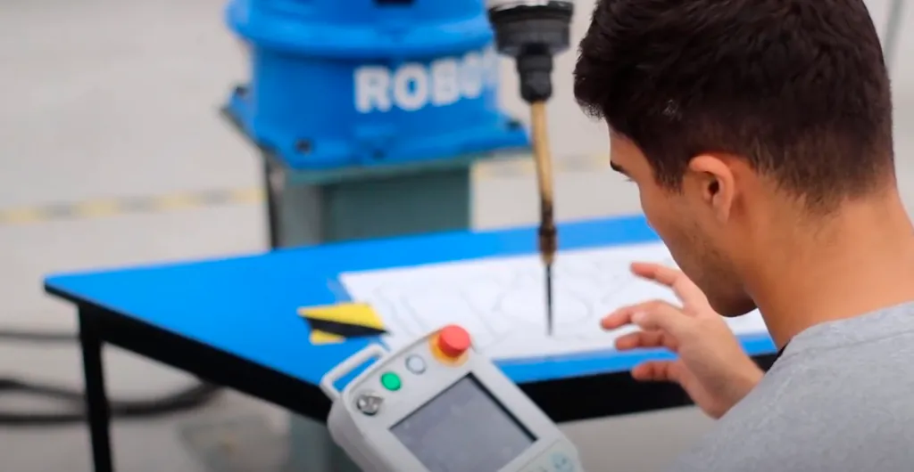

Bibliografía

Bajío, C. U. (2023, noviembre 8). *¿Cómo interviene la ingeniería en los Objetivos de Desarrollo Sostenible?* Universidad Incarnate Word Campus Bajío. <https://uiwbajio.mx/como-interviene-la-ingenieria-en-los-objetivos-de-desarrollo-sostenible/>